Класове и наследяване в Java – част 2
Суматоха в блатната земя

Въведение в упражнението
Битката, била в разгара си. От всякъде летели жабешки задници. Крякането раздирало, тежката блатна мъгла, на задаващата се гибел. Земноводните ескадрили, агресивно настъпвали със заканителен зов и кръвясали езици.
Срещата била неизбежна, с всеки подскок, дистанцията се стеснявала, опасността приближавала и в този момент, бил нанесен първия удар.

ПРИДВИЖВАНЕ НА ФИГУРИ ВЪРХУ БОЙНОТО ПОЛЕ

Придвижване на Гарда.
Гардовете могат да се движат във всички посоки но само по едно квадратче. На фигурата, гарда се намира в края на бойното поле. От тази позиция може да се придвижи на горе / на ляво / на дясно с едно квадратче.
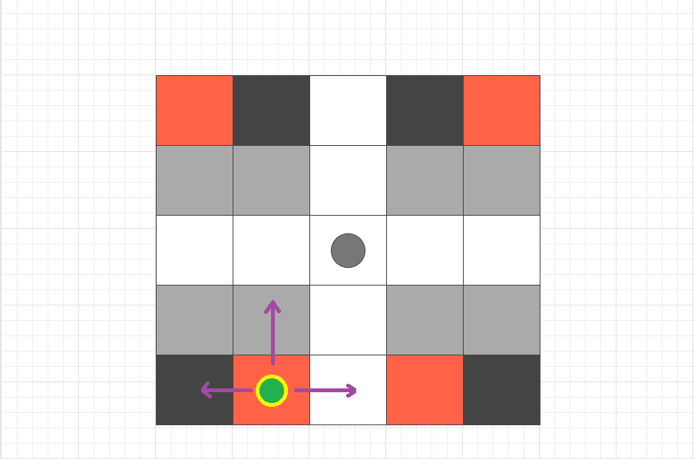
Движението на Гардовете се блокира от стените на бойното поле, другите Гардове на полето (цвета няма значение), както и от Лидерите на бойното поле (цвета няма значение).
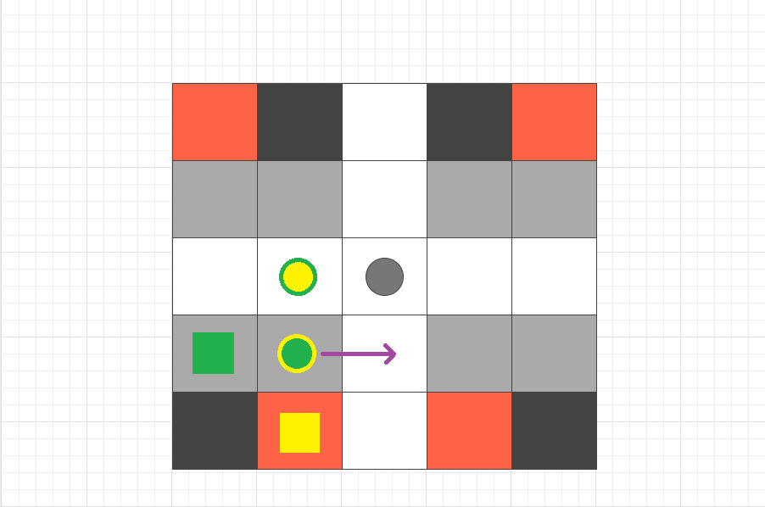
Зеления Гард може да мине само на дясно, защото е блокиран от противников Гард и двамата лидери

Придвижване на Гарда.
При движението на Лидера важът същите правила за движение както при Гардовете, с изключение на броя на квадратчетата,които трябва да бъдат преминати. ЛИДЕРА винаги преминава през всички квадратчета считани от позицията на която се намира до срещане на преграда, в това число :
- Стените на бойното поле
- Наш или противников ГАРД
- Противников ЛИДЕР
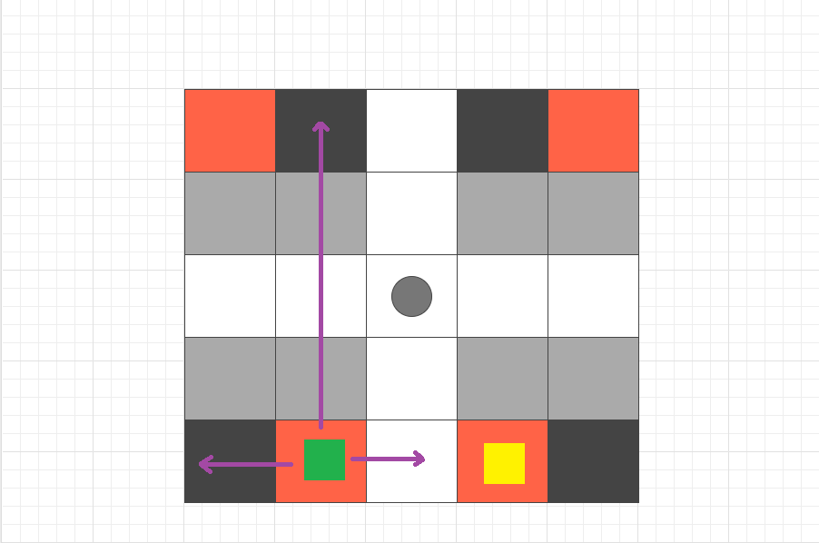
Представената ситуация показва, че зеления ЛИДЕР може да направи движение до края на игралното поле, на горе и на ляво. Но може да си позволи да се придвижи само до съседното квадратче от дясно, защото следващото е блокирано от Жълтия ЛИДЕР
Внимание :
В описаната ситуация не можем да позиционираме Зеления лидер на квадратче различно от последното когато посоката е нагоре. Защото ЛИДЕРА винаги прескача до последното квадратче, до което може да достигне.

Задачи за имплементация
Следвайте инструкциите и създайте необходимите класове за репрезентиране на бойните единици на полето. Необходимо е да създадете логиката за движението на единиците, логиката трябва да се случва с помощта на мишката
Логическа имплементация | Точки
- Имплементирайте движението на Лидера | 50
- Имплементирайте движението на Блокера | 50

КРИТЕРИИ ЗА ВАЛИДНА ОЦЕНКА
В тази част са описани критериите, които добавят положителен резултат към крайната оценка. За да бъдат приложени е необходимо да не влязло в сила нито едно от правилата описани в предходната част.

Процентно съотношение на критериите, спрямо дадените точки
Графична имплементация | проценти
- Форматиране на кода | 10%
- Структура на кода | 20%
- Именуване на променливи и методи | 20%
- Коректност на имплементираната функционалност | 50%

ФОРМАТИРАНЕ НА КОДА
Когато псувате вашите колеги, за неформатираната гнус, която са ви дали за да правите ревюта, ще се сещате за нас Напомняме, че повечето среди за разработка (IDE) извършват форматирането автоматично. За това лошо форматиран код вече го приемаме по-скоро за неглижиране, отколкото за затруднение.

СТРУКТУРА НА КОДА
Структурирането на изходния код се извършва чрез правилно разпределение в компонентите, които могат да капсулират функционалност. До момента единствените такива компоненти в Java, които са засегнати на практическите занятия са методите. Затова и изискването, за сега, е функционалността да се разпределя в различни методи, така че всеки метод да съдържа ясна бизнес-логика, която извършва точно определена дейност. Разбира се колегите, които са напред с материала, познават и използват и други компоненти на езика (като класове) могат да не се ограничават само до методите.

ИМЕНУВАНЕ НА ПРОМЕНЛИВИ И МЕТОДИ
Правилното именуване на методите и променливите са ключови за лесното разбиране на кода, което е свързано с предишните два критерия.

КОРЕКТНА ФУНКЦИОНАЛНОСТ
Това е критерият с най-голяма тежест, тъй като целта на всяко задание, в крайна сметка, е коректно работещо приложение. Функционалността в текущото задание е разделена в 12 точки - всяка от които се активира с опция от менюто. Затова и всяка правилно реализирана функция прибавя резултат към крайната оценка.

Предаване на решенията

Креативност и мотивация
Задачата предполага креативност и дава поле за изява на всички студенти, които искат да покажат знания и умения. Затова няма да има санкции за начина, по който сте решили да подходите към интерфейса, визуализацията и механизма на играта.
Спазвайте посочените входни данни, както и коефициентите, които сме дефинирали, в страни от това няма други ограничения за подхода, който ще изберете при организиране на визуалната част от играта.

Технически изисквания
Можете да използвате целия инструментариум, който сме изучавали в упражненията, без никакви ограничения. Можете да разширите имплементацията с материал, който не е включен в заданието, но трябва да сте готови да го защитите при зададени въпроси от страна на лекторите.

Организационно-оперативни изисквания
Студентите предават, разработените от тях задания като поставят линк към публично GITHUB репозитори в Google Classroom.
Названието на репозиторито трябва да бъде задължително pu-oop-java-hw-2

Сорс код и структурни изисквания
Огромното ни желание е да се стараете, да пишете достатъчно добре организиран и структуриран код.
Максималното количество линии код, които можете да дефинирате в рамките на един метод е 30, като от това число ще се игнорират празните редове.
Задължително е използването на doc comment за всеки един от методите различни от main метода.

